一、引导基金持股的年份分布

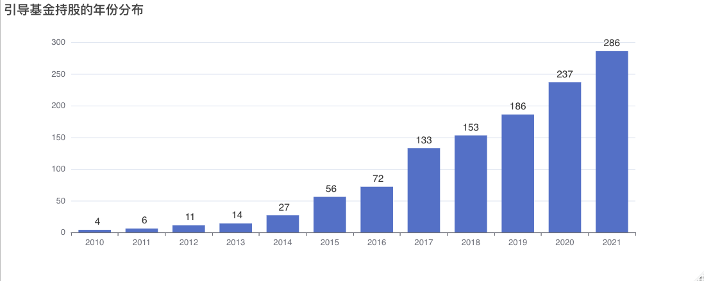

可以发现，引导基金持股的两次快速增加分别是在2014～2015年、2016～2017年

|  |  |  |  |  |  |  |  |
| --- | --- | --- | --- | --- | --- | --- | --- |
| 2010 | 2011 | 2012 | 2013 | 2014 | 2015 | 2016 | 2017 |
| 4 | 6 | 11 | 14 | 27 | 59 | 72 | 133 |
| 2018 | 2019 | 2020 | 2021 |  |  |  |  |
| 153 | 186 | 237 | 286 |  |  |  |  |

二、引导基金持股的时长分布

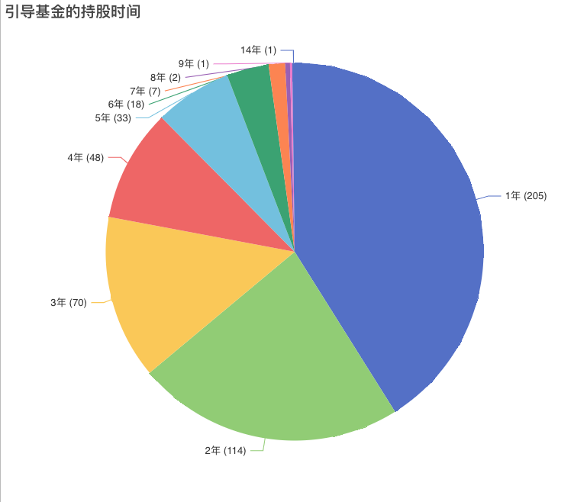

可见，大多数引导基金倾向于短期持股（小于3年）

|  |  |  |  |  |  |  |  |
| --- | --- | --- | --- | --- | --- | --- | --- |
| 1年 | 2年 | 3年 | 4年 | 5年 | 6年 | 7年 | 8年以上 |
| 205 | 114 | 70 | 48 | 33 | 18 | 7 | 4 |

三、引导基金首次持股与企业IPO的相隔时间

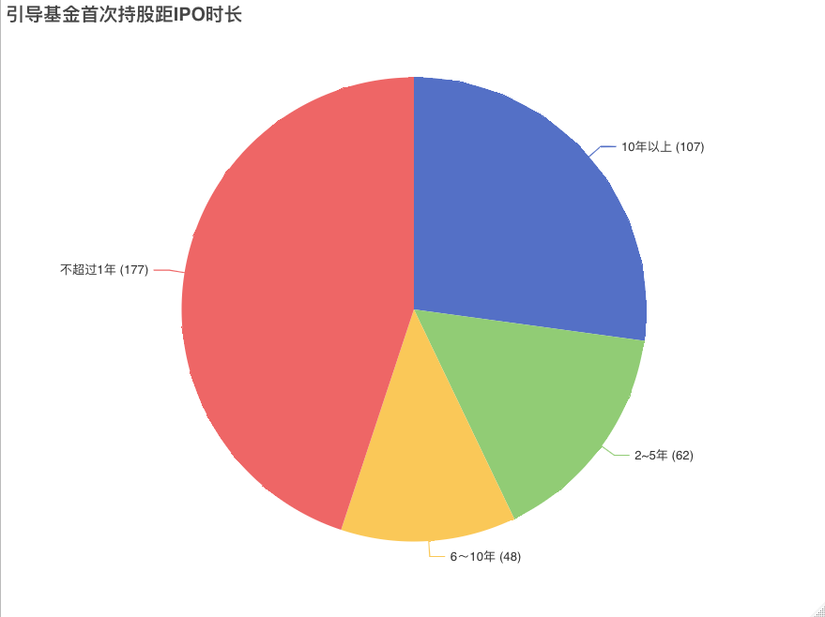

可见引导基金相对来说，更愿意持股新上市的企业，这些股权往往是企业在上市之前就已经投资完毕

|  |  |  |  |
| --- | --- | --- | --- |
| 不超过1年 | 2~5年 | 6～10年 | 10年以上 |
| 177 | 62 | 48 | 107 |

四、引导基金持股企业的行业分布

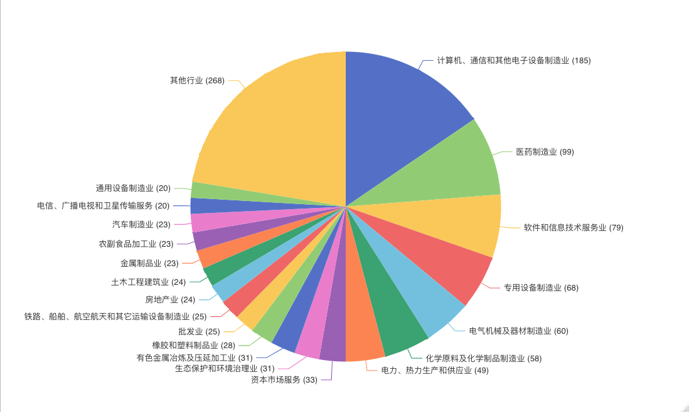

可见，引导基金支持的行业确实以计算机、医药、先进制造等高新技术企业为主

五、引导基金行政级别与持股时长

|  |  |  |  |  |  |  |  |  |
| --- | --- | --- | --- | --- | --- | --- | --- | --- |
|  | 国家级 | | 省级 | | 地市级 | | 区县级 | |
|  | 数量 | 比例 | 数量 | 比例 | 数量 | 比例 | 数量 | 比例 |
| 1年 | 45 | 31.2% | 78 | 34.5% | 43 | 44.3% | 10 | 34.5% |
| 2～3年 | 68 | 47.2% | 71 | 31.4% | 37 | 38.1% | 14 | 48.3% |
| 4～5年 | 24 | 16.7% | 40 | 17.7% | 13 | 13.4% | 3 | 10.3% |
| 5年以上 | 7 | 4.9% | 37 | 16.4% | 4 | 4.1% | 2 | 6.9% |
|  | 144 |  | 226 |  | 97 |  | 29 |  |

六、引导基金行政级别与首次持股距IPO时长

|  |  |  |  |  |  |  |  |  |
| --- | --- | --- | --- | --- | --- | --- | --- | --- |
|  | 国家级 | | 省级 | | 地市级 | | 区县级 | |
|  | 数量 | 比例 | 数量 | 比例 | 数量 | 比例 | 数量 | 比例 |
| 1年 | 38 | 26.4% | 100 | 44.2% | 59 | 60.8% | 21 | 72.4% |
| 2～5年 | 22 | 15.3% | 36 | 15.9% | 16 | 16.5% | 1 | 3.4% |
| 6～10年 | 19 | 13.2% | 25 | 11.1% | 11 | 11.3% | 4 | 13.8% |
| 10年以上 | 65 | 45.1% | 65 | 28.8% | 11 | 11.3% | 3 | 10.3% |
|  | 144 |  | 226 |  | 97 |  | 29 |  |

七、引导基金行政级别与高新技术企业投资

|  |  |  |  |
| --- | --- | --- | --- |
| 基金级别 | 非高新技术企业 | 高新技术企业 | 总数 |
| 国家级 | 79 | 65 | 144 |
| 54.9% | 45.1% |  |
| 省级 | 145 | 81 | 226 |
| 64.2% | 35.8% |  |
| 地市级 | 64 | 33 | 97 |
| 66% | 34% |  |
| 区县级 | 18 | 11 | 29 |
| 62.1% | 37.9% |  |

1. 引导基金行政级别与相关投资指标的t检验

|  |  |  |  |  |  |
| --- | --- | --- | --- | --- | --- |
|  | 国家级基金 | | 非国家级基金 | | t检验 |
| 均值 | 标准差 | 均值 | 标准差 |
| 持股时间 | 2.53 | 1.53 | 2.78 | 2.18 | 49.447 |
| 首次持股距IPO | 10.13 | 9.05 | 5.47 | 7.85 | 29.415 |
| 持股高新技术企业 | 0.45 | 0.5 | 0.36 | 0.48 | 5.161 |
| 样本量 | 144 | | 352 | |  |

九、引导基金所在区域与相关投资指标的t检验

把注册地址位于北京市、上海市、广东省的引导基金定义为发达地区的引导基金

|  |  |  |  |  |  |
| --- | --- | --- | --- | --- | --- |
|  | 发达地区基金 | | 非发达地区基金 | | t检验 |
|  | 均值 | 标准差 | 均值 | 标准差 |
| 持股时间 | 2.34 | 1.50 | 3.00 | 2.32 | 47.338 |
| 首次持股距IPO | 7.98 | 9.06 | 5.82 | 7.82 | 28.818 |
| 持股高新技术企业 | 0.43 | 0.50 | 0.34 | 0.47 | -2.173 |
| 样本量 | 232 | | 267 | |  |